Con LOCTITE encontrarás la solución perfecta para cada operación de reparación y mantenimiento

La Guía Móvil de Soluciones para el Mantenimiento ofrece ahora más prestaciones

Lanzada el año pasado, la versión móvil de la Guía LOCTITE de Soluciones para el Mantenimiento se ha convertido en una popular fuente de recursos, información y recomendaciones para los profesionales de mantenimiento. Ahora es incluso más completa porque se han añadido nuevas prestaciones y una amplia variedad de vídeos en los que se explica detenidamente la forma óptima de aplicar los productos para maximizar su potencial.
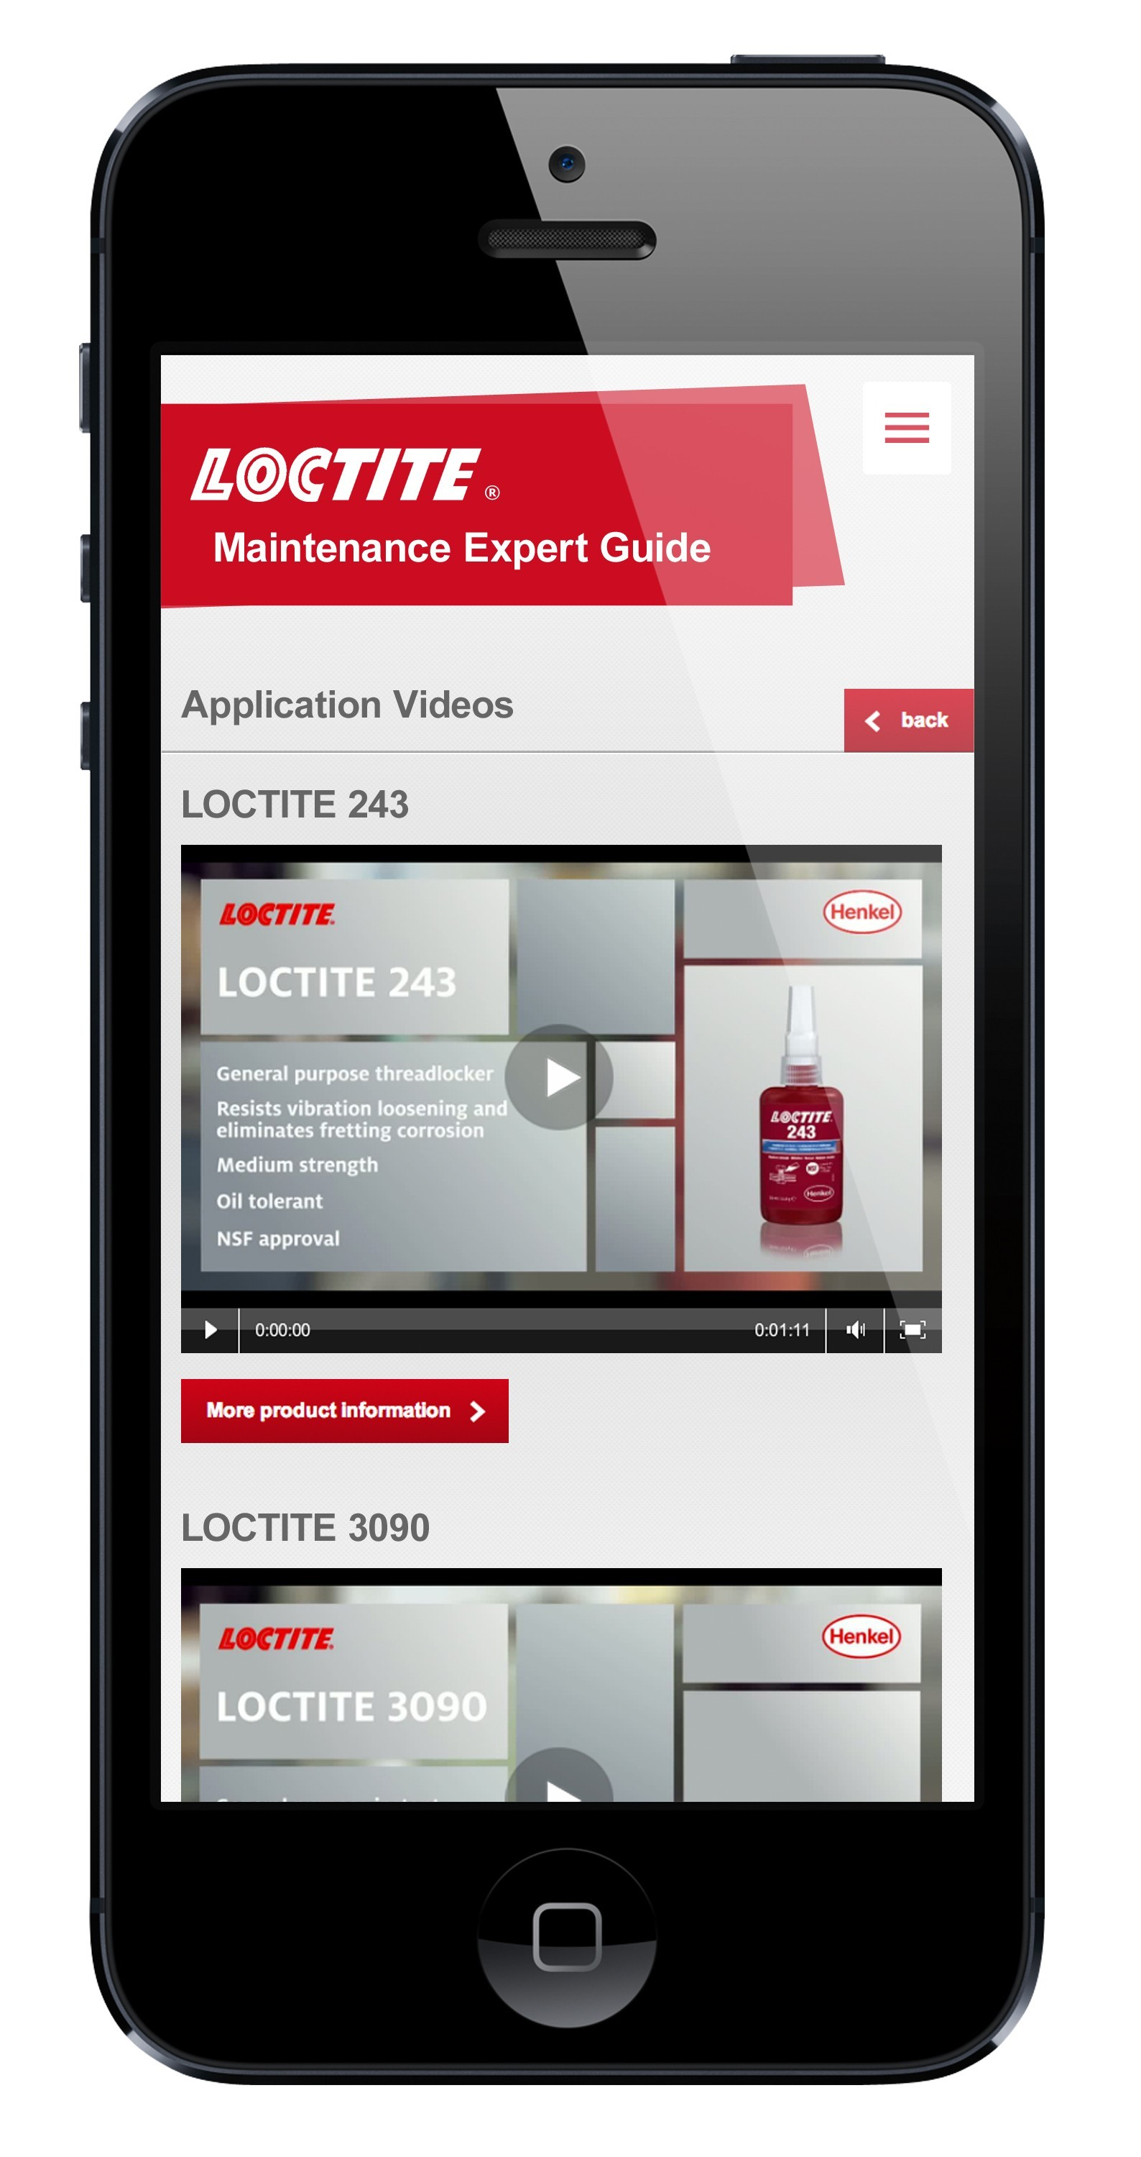
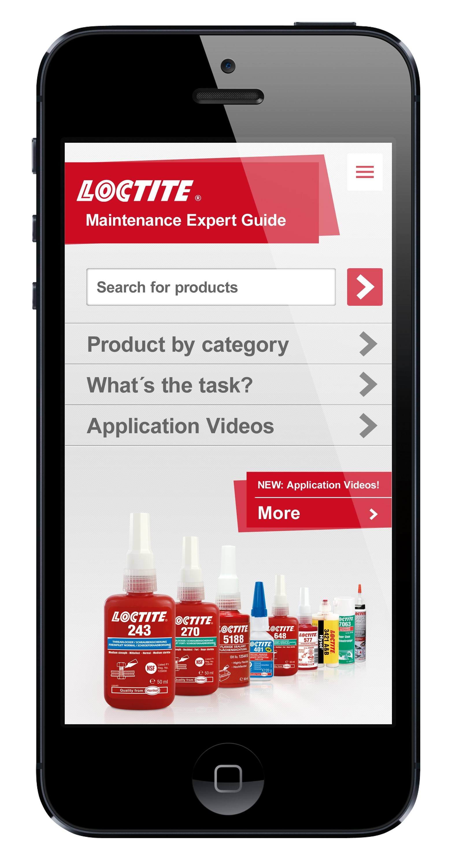
Los nuevos vídeos de aplicación son muy fáciles de seguir y permiten, incluso a personas que no tienen un conocimiento previo de la materia, entender rápidamente la manera correcta de ejecutar operaciones de mantenimiento y reparación. También son ideales para cursos cortos de formación, actualizar el conocimiento personal o como preparación antes de realizar operaciones.
La guía móvil, que tiene la apariencia de una “app” clásica, ofrece una navegación clara y concisa en la cual es muy fácil buscar los productos óptimos para cada aplicación. La amplia variedad de productos LOCTITE se clasifica según el tipo de operación que se quiere llevar a cabo, como p. ej. la unión rápida de piezas pequeñas o la protección de los equipos frente a la abrasión y la corrosión. Otra clasificación ordena los productos por el tipo de tecnología, p. ej. adhesivos instantáneos o formadores de juntas.

Recomendaciones prácticas sobre los productos complementarios ideales para cada aplicación
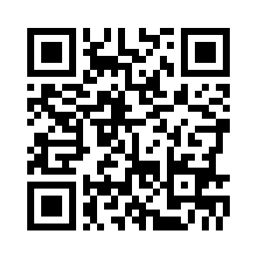
En la nueva Guía de Soluciones para el Mantenimiento buscar los productos es muy sencillo porque también se puede hacer por palabras clave o texto. Además, la guía también muestra de forma automática el producto complementario para la operación solicitada, como p. ej. los activadores adecuados o los productos de limpieza para el pre-tratamiento antes de la adhesión.
También encontrarás los distribuidores más cercanos a tu localidad y enlaces a las Hojas Técnicas y Hojas de Seguridad de los productos. La guía es gratuita y se puede acceder a través de cualquier Smartphone o Tablet. Solo tienes que escanear el
código QR ​​o alternativamente utilizar la siguiente dirección: m.loctite-maintenance.es
La Guía LOCTITE de Soluciones para Mantenimiento también está disponible en forma de catálogo y en póster
Para aquellos que les gusta trabajar con algo más convencional, la Guía LOCTITE de Soluciones para Mantenimiento está disponible en versión catálogo y en formato póster. En la web específica de mantenimiento: www.loctite-maintenance.es se puede descargar en pdf o solicitar copias impresas.
La Guía Móvil de Soluciones para Mantenimiento está traducida a 25 idiomas europeos, entre ellos español y portugués.

LOCTITE es una marca registrada de Henkel y/o sus filiales en Alemania y en todos los lugares.
Henkel opera en todo el mundo con marcas y tecnologías líderes en tres áreas de negocio: Detergentes y Cuidado del Hogar, Cosmética y Cuidado Corporal y Tecnologías de Adhesión. Fundada en 1876, Henkel cuenta con posiciones de mercado líderes a nivel mundial tanto en los negocios de consumo como industriales con marcas tan reconocidas como Persil, Schwarzkopf y LOCTITE. Henkel emplea a casi 47.000 personas y registró una facturación de 16.400 millones de euros y un beneficio operativo ajustado de 2.500 millones de euros en el ejercicio 2013. Las acciones preferentes de Henkel cotizan en el índice DAX alemán.

* * *
Para más información:
Laura Pujal
HENKEL IBERICA
Brand Communication
Tel: 93-290.44.92
e-mail: laura.pujal@es.henkel.com
www.henkel.es

